大阪府域における2024年度の化学物質の排出量等について

大阪府では、「2030大阪府環境総合計画」を踏まえ、府域における2030年度の化学物質届出排出量を2019年度実績値から削減する目標を掲げ、化管法（特定化学物質の環境への排出量の把握等及び管理の改善の促進に関する法律）及び府条例（大阪府生活環境の保全等に関する条例）に基づき、化学物質の排出削減に取り組んでいます。
このたび、化管法及び府条例に基づき届出された大阪府域における2024年度の化学物質の排出量等や排出削減の取組み事例をとりまとめました。各事業所の排出量等のデータにつきましては次のホームページに掲載しています。
ホームページアドレス：https://www.pref.osaka.lg.jp/o120080/kankyohozen/shidou/kouhyou.html
なお、上記の排出量等や取組み事例は、化管法及び府条例に基づく化学物質排出量等の届出の受理や立入検査等の事務を移譲している次の市町村分も含めてとりまとめたものです。
大阪市、堺市、岸和田市、豊中市、池田市、吹田市、泉大津市、高槻市、貝塚市、枚方市、茨木市、八尾市、
泉佐野市、富田林市、河内長野市、松原市、箕面市、東大阪市、大阪狭山市、阪南市、豊能町、能勢町、
忠岡町、太子町、河南町、千早赤阪村
また、2023年４月１日より、化管法及び府条例の届出対象物質が改正されており、これを反映しています。

１．排出量等の届出について
（１）届出件数
化管法及び府条例では、化学物質を年間１トン以上取り扱っている事業所を届出対象としています（届出制度の詳細は16ページの参考１を参照）。2024年度の排出量等の届出件数を表１に示します。
化管法に基づく届出件数は1,406件であり、2023年度（1,423件）と比べると17件（1.2％）減少しました。府条例に基づく届出件数は1,173件であり、2023年度（1,184件）と比べると11件（0.9％）減少しました。
表１ 届出件数（単位：件）
排出年度 | 2023年度 | 2024年度
化管法 | 1,423 | 1,406
府条例 | 1,184 | 1,173

業種別の届出件数を表２に示します。化管法に基づく届出、府条例に基づく届出ともに燃料小売業が最も多く、次いで化学工業、金属製品製造業でした。
表２ 2024年度実績の化管法及び府条例の業種別の届出件数（単位：件）
化管法 |  | 府条例
合 計 | 1,406 | 合 計 | 1,173
燃料小売業 | 518 | 燃料小売業 | 255
化学工業 | 200 | 化学工業 | 221
金属製品製造業 | 174 | 金属製品製造業 | 180
一般機械器具製造業 | 44 | 一般機械器具製造業 | 46
非鉄金属製造業 | 43 | 非鉄金属製造業 | 44
その他 | 427 | プラスチック製品製造業 | 44
 |  | その他 | 383
※燃料小売業について、化管法では事業所単位での届出ですが、府条例では事業者単位での届出であるため、化管法の届出件数と府条例の届出件数は異なります。
（２）届出排出量・移動量・取扱量の集計結果
① 集計結果の概要
大阪府域における2024年度の化学物質の排出量等の集計結果を、表３及び図１～６に示します。表３は、府条例に基づく届出が開始されて以降（2008年度実績から）の推移を示しています。
大気、公共用水域等へ排出された化学物質の排出量は0.86万トンであり、2023年度（0.89万トン）と比べると0.03万トン（3.5％）減少しました。大阪府で掲げる目標の基準年度である2019年度（1.15万トン）と比べると0.28万トン（24.7％）減少し、「府域における2030年度の化学物質届出排出量を2019年度実績値（1.15万トン）から削減する」目標を達成しています。
下水道へ又は廃棄物として移動した化学物質の移動量は2.34万トンであり、2023年度（2.42万トン）と比べると、0.08万トン（3.3％）減少しました。
事業所において、使用又は製造された化学物質の取扱量は806.8万トンであり、2023年度（751.5万トン）と比べると、55.3万トン（7.4％）増加しました。
排出量のうち、トルエンやキシレンなどの揮発性有機化合物（VOC）は0.77万トンと全体の約９割を占め、2023年度（0.79万トン）と比べると0.02万トン（3.1％）減少しました。

表３ 大阪府域における届出排出量・移動量・取扱量の推移（単位：万トン）
※（ ）内は揮発性有機化合物（VOC）を示しています。
※四捨五入の関係で、各欄の値を用いて算出した合計値や増減率と表や本文に示した数値が一致していないものがあります。
図１ 届出排出量の推移
図２ 2024年度の届出排出量の内訳
図３ 届出移動量の推移
図４ 2024年度の届出移動量の内訳
図５ 届出取扱量の推移

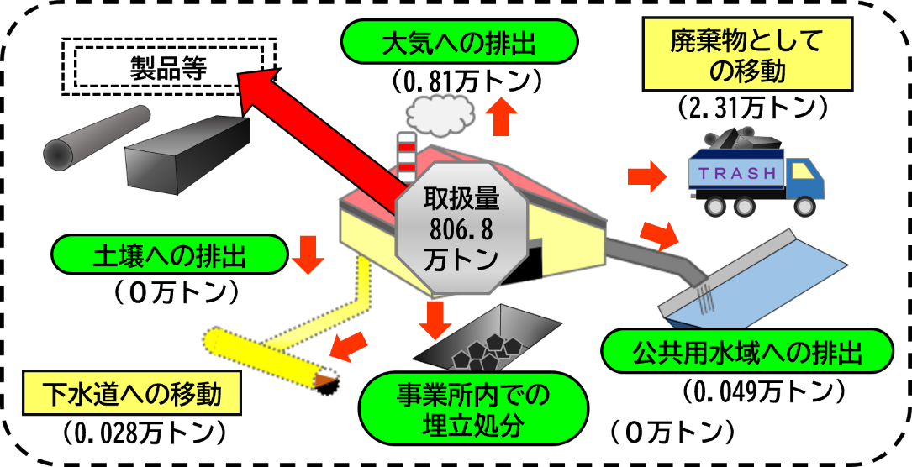
※排出量の内訳については、大気への排出、公共用水域への排出、土壌への排出、事業所内での埋立処分があります。
移動量の内訳については、下水道への移動と廃棄物としての移動があります。
取扱量の多くは製品等となり、それ以外の一部が排出量あるいは移動量として届出されます。

図６ 大阪府域における2024年度の届出排出量・移動量・取扱量
② 届出排出量
物質別の排出量は、図７のとおり、トルエンが最も多く、次いでキシレン、塩化メチレンとなっています。
図７ 届出排出量の上位５物質

業種別の排出量は、図８のとおり、化学工業が最も多く、次いで金属製品製造業、石油製品・石炭製品製造業となっています。
図８ 届出排出量の上位５業種

★トルエン、キシレン、塩化メチレンについて

○トルエン
・常温では無色透明な液体で、フェノール、クレゾールなどの多種多様な化学物質を合成する原料として使われています。原料としての需要が多いベンゼンやキシレンに変換されてから使われる場合もあります。
・また、油などを溶かす性質があります。安価なことから、油性塗料や印刷インキ、油性接着剤などの溶剤としても幅広く使われています。

○キシレン
・o-キシレン、m-キシレン、p-キシレンという３つの異性体があり、そのほとんどは、他の化学物質の原料として使われています。また、混合物キシレンと呼ばれる製品の形で、油性塗料、接着剤、印刷インキ、農薬などの溶剤やシンナーとして使われています。なお、灯油、軽油、ガソリンなどにも各異性体のキシレンが含まれています。

○塩化メチレン（ジクロロメタン）
・塩素を含む有機化合物で、常温で無色透明の、水に溶けやすい液体です。不燃性で、ものをよく溶かし、揮発しやすい性質があります。このため、金属部品や電子部品の加工段階で用いた油の除去などに使われています。この他、医薬品や農薬を製造する際の溶剤として使われたり、エアゾール噴射剤、塗装はく離剤、ポリカーボネート樹脂を重合する際の溶媒、ウレタンフォームの発泡助剤などに使われたりしています。
（化学物質ファクトシート2012年版（環境省）より）
１事業所あたりの従業員規模別の排出量は、図９のとおり、300人以上の事業所が19.7トンで最も多くなっています。
図９ 1事業所あたりの従業員規模別届出排出量

取扱量に対する排出量の比率（排出比率）の推移を図10に示します。事業者の排出削減の取組により排出比率は減少傾向にあります。
図10 排出比率の推移

排出比率は業種により大きく異なります。表４のとおり、排出量の多い上位５業種の中では出版・印刷・同関連産業が最も高く22.6％、プラスチック製品製造業がそれに続き10.9％となっています。一方、石油製品・石炭製品製造業では0.02％、化学工業では0.1％と低くなっています。
表４ 届出排出量上位５業種の排出比率
※四捨五入の関係で、各欄の値を用いて算出した排出比率と表や本文に示した数値が一致していないものがあります。
表４で排出比率が高かった２業種について経年変化をみると、図11のとおり、出版・印刷・同関連産業では排ガス処理装置の設置等により、2009年度から2010年度にかけて排出比率が大きく低下しており、近年は年度により増減はあるものの概ね横ばいで推移しています。また、プラスチック製品製造業では、排出比率は10％前後で推移しています。
図11（１） 出版・印刷・同関連産業における排出比率の推移
図11（２） プラスチック製品製造業における排出比率の推移

③ 届出移動量
物質別の移動量は、図12のとおり、マンガン及びその化合物が最も多く、次いで、トルエン、クロム及び三価クロム化合物となっています。主として、マンガン及びその化合物は合金の原料や鉄鋼製品製造過程の添加剤に利用されています。
業種別の移動量は、図13のとおり、化学工業が最も多く、次いで鉄鋼業、窯業・土石製品製造業となっています。

図12 届出移動量の上位５物質

図13 届出移動量の上位５業種
２．化学物質管理計画書、化学物質管理目標決定及び達成状況の届出について
（１）化学物質管理計画書の届出について
府条例では、従業員数が50人以上の事業所に対し、化学物質の管理体制や緊急事態に対処するための計画、大規模災害が発生した場合の環境リスクの低減対策を定めた化学物質管理計画書の届出を義務付けています。届出制度を開始した2009年度から2025年度までに734事業所から管理計画書の届出がありました。業種別の届出事業所数は表５のとおりです。

表５ 業種別の管理計画書届出事業所数（2009年度～2025年度合計）
（単位：件）
業種 | 届出事業所数
合 計 | 734
化学工業 | 131
金属製品製造業 | 102
電気機械器具製造業 | 58
一般機械器具製造業 | 53
非鉄金属製造業 | 37
その他 | 353

（２）化学物質管理目標決定及び達成状況の届出について
① 届出の状況
府条例では、従業員数が50人以上の事業所に対し、対象とする化学物質を定めて、排出量の削減等の自主的な目標を策定し、環境リスクの低減を進める、化学物質管理目標決定及び達成状況の届出を義務付けており、2025年度は537件の届出がありました。
表６のとおり、届出事業所のうち約半数の事業所がVOCを管理目標の対象物質として選びました。管理の改善方法は、表７のとおりマネジメントシステムの改善並びに排出量及び取扱量の削減が中心になっています。

表６ 管理目標の対象とする主な化学物質 表７ 管理の改善方法の主な内容
（単位：件） （単位：件）
化学物質 | 件数 |  | 管理の改善方法 | 件数
合 計 | 537 |  | 合 計 | 710
VOC | 259 |  | マネジメントシステムの改善 | 133
トルエン | 37 |  | 排出量の削減 | 127
キシレン | 24 |  | 取扱量の削減 | 126
塩化メチレン | 21 |  | 有害性の低い物質への代替 | 73
亜鉛の水溶性化合物 | 16 |  | 移動量の削減 | 54
その他の物質 | 180 |  | その他の改善方法 | 197

※ 1つの事業所で複数の管理の改善方法により取組みを行う場合があるため、届出件数と管理の改善方法の件数の合計とは一致しません。
② 管理目標届出事業所からの届出排出量
表８のとおり、管理目標の届出をした事業所からの2024年度の届出排出量の合計は6,365トンであり、府域における届出排出量（8,631トン）の73.8％を占めています。
2008年度と比べると、管理目標の届出をした事業所からの届出排出量の合計は4,271トン（40.2％）減少し、VOCの届出排出量も4,202トン（42.4％）減少しています。

表８ 管理目標届出事業所からの届出排出量
（単位：トン）
※( )内は揮発性有機化合物(VOC)を示しています。

３．事業者への立入検査等による指導・助言
（１）立入検査等の状況
大阪府及び各市町村は、事業者の化学物質排出削減等の取組みを促進するため、2025年度は、届出排出量の多い事業所を中心に45件の立入検査を行い、排出削減等に向けた取組みの指導・助言を行いました。
また、届出事業所に対する電話等による問い合わせにより、届出内容及び以下の内容を中心とした化学物質の管理状況を確認し、指導・助言を行いました。
・排出量等の削減に向けた取組み
・有害性の低い物質への代替化に向けた取組み
・優れた排出量削減等の対策事例
・化学物質の取扱工程の管理状況・管理の改善に向けた取組み
・管理計画書に記載された対策の進捗状況

（２）排出削減等に向けた対策事例
立入検査等により把握した排出量削減等の取組事例のうち、排出量削減等を実施していく上で参考となる主な対策事例について、表９にとりまとめました。

表９ 排出量削減等に向けた主な対策事例

事例１：排ガス処理装置の設置
業種 | 化学工業 | 物質名 | 1,3－ブタジエン
用途 | 合成基材
実施内容 | 燃焼式の排ガス処理装置を導入することにより、1,3－ブタジエンの大気排出量を削減した。
効果 | 2024年度の1,3－ブタジエンの大気排出量を2023年度比で99.9％削減した。

事例２：塗料の代替
業種 | 輸送用機械器具製造業 | 物質名 | トルエン、キシレン
用途 | 車両の塗装
実施内容 | 2020年度から粉体塗料を用いた塗装工法を導入し、粉体塗装を徐々に拡大することにより、１台当たりのトルエン及びキシレンの大気排出量を削減した。
効果 | 2024年度の１台あたりのトルエン及びキシレンの大気排出量（合計）を2019年度比で77％削減した。

事例３：塗料の代替
業種 | 一般機械器具製造業 | 物質名 | キシレン
用途 | 機械の塗装
実施内容 | 水溶性塗装設備を導入するとともに、新規購入品についてはキシレンを含有していないものを選定することにより、キシレンの取扱量を削減し、化管法届出の対象外となった。
効果 | 2024年度のキシレンの取扱量を2018年度比で89%削減した。

事例４：工程の改善及び溶剤の代替
業種 | 出版・印刷・同関連産業 | 物質名 | トルエン
用途 | プラスチックフィルムの印刷
実施内容 | 下記２つの取組により、トルエンの取扱量及び大気排出量を削減した。  ・粘度コントローラー（設定に合わせて微量ずつ印刷機に溶剤を添加する装置）の使用による溶剤添加量の適正化  ・一部のインキ用希釈溶剤について、トルエンを含有しないものへ変更
効果 | 2023年度のトルエンの取扱量及び大気排出量を、どちらも2019年度比で31%削減した。

4．環境中への化学物質の排出量と環境大気中濃度等との関係
（1）トルエン、キシレン、塩化メチレン及びベンゼンの排出量と環境濃度
PRTRデータにおけるトルエン、キシレン、塩化メチレン及びベンゼンの排出量（届出排出量＋届出外排出量※）と、2005年度から継続して測定を行っている国設大阪局（大阪市）における環境大気中濃度（年平均値）の比較検討を行いました（環境大気中濃度の測定は、地方独立行政法人大阪府立環境農林水産総合研究所の協力により実施）。
トルエン、キシレン、塩化メチレンは、府域における届出排出量の多い上位３物質で、ベンゼンは排出量に占める自動車からの寄与が大きい物質です。図14に経年変化を示します。いずれの物質についても、事業者の排出削減の取組み等により排出量が低下するにつれて環境大気中濃度も減少する傾向が見られます。
※届出対象外の事業所、自動車や家庭等からの排出量について、化管法に基づき、国が都道府県別に推計したもの。
2016年度分から届出外排出量の推計方法が変更されています。

図14(1) トルエンの排出量と環境大気中濃度の経年変化

図14(2) キシレンの排出量と環境大気中濃度の経年変化

図14(3) 塩化メチレンの排出量と環境大気中濃度の経年変化

図14(4) ベンゼンの排出量と環境大気中濃度の経年変化
（２）揮発性有機化合物の環境濃度と最大オゾン生成推計濃度
トルエン、キシレン等の揮発性有機化合物（VOC）は、光化学スモッグの原因となる光化学オキシダント生成の原因物質とされています。
光化学オキシダントの主成分はオゾンであり、VOCによるオゾン生成のしやすさは、VOCの種類によって異なります。オゾン生成のしやすさの指標として、単位VOC量が生成しうるオゾン量を示す『最大オゾン生成能（Maximum Incremental Reactivity: MIR）』があります。
VOCによるオゾン生成への寄与とその経年的な傾向を把握するため、VOC成分の環境大気中濃度とMIRの積から、最大オゾン生成推計濃度を算出しました。最大オゾン生成推計濃度が高いVOC 13成分について、2005年度から継続して測定を行っている国設大阪局における環境濃度から計算した最大オゾン生成推計濃度の経年変化を図15に示します（環境濃度の測定は、地方独立行政法人大阪府立環境農林水産総合研究所の協力により実施）。また、国設大阪局で測定しているVOCの環境濃度と最大オゾン生成推計濃度の経年変化を表10に示します。
長期的にみると、最大オゾン生成推計濃度は概ね減少傾向にあります。
なお、各成分の最大オゾン生成推計濃度は、トルエン、キシレンの他にアルデヒド類が高い割合を示しています。

図15 VOC 13成分の最大オゾン生成推計濃度の経年変化

表10 国設大阪局におけるVOC環境濃度と最大オゾン生成推計濃度の経年変化（単位：µg/㎥）
※（ ）内は最大オゾン生成推計濃度を示しています。
【参考１】化管法及び府条例に基づく届出制度の概要

 |  | 化管法 | 府条例
届出対象  事業者 | 届出対象業種 | 製造業等24業種（製造業、燃料小売業、医療業 等）
届出対象  事業者 | 従業員数 | 事業者が常時使用する従業員数が21人以上
届出対象  事業者 | 届出対象物質^{（注）}と  年間取扱量等 | 次のいずれかに該当すること  ■第一種指定化学物質の年間取扱量が  1トン^{※1}以上  （トルエンなど515物質）  ■特別要件施設を設置していること  （下水道終末処理施設、廃棄物焼却炉など） | ■第一種管理化学物質の年間取扱量が  1トン^{※1}以上  （トルエンなど516物質）  ○第一種指定化学物質  （トルエンなど515物質）  ○府独自指定物質  （揮発性有機化合物(VOC)^{※2}）
届出内容 | 第一種指定化学物質^{（注）} | 排出量・移動量の届出 | 取扱量の届出
届出内容 | 府独自指定物質^{（注）} |  | 排出量・移動量・取扱量の届出
届出内容 | 計画書等 |  | ・化学物質管理計画書  ・化学物質管理目標決定及び達成状況  （従業員数50人以上の事業所）
※1: 特定第一種指定化学物質（ベンゼンなど23物質）は0.5トン以上
※2: 揮発性有機化合物(VOC)は、トルエン、ベンゼン、メチルアルコールなどの該当する物質の年間取扱量合計が1トン以上
【参考２】市町村別の2024年度の届出件数・排出量・移動量
市町村別の排出量は、堺市、大阪市が1,000トン以上であり、次いで、枚方市、岸和田市が500トン以上となっています。上位10市で大阪府全体の排出量の79.3％を占めています。

【参考３】化管法に基づく大阪府域における排出量・移動量の経年変化等
化管法に基づく大阪府域における排出量等について、国の公表資料を元にとりまとめました。

１．届出件数
表1のとおり、大阪府域における2024年度の届出件数は1,406件であり、全国の届出件数（32,208件）の4.4％を占めています。業種別では燃料小売業が最も多く、次いで化学工業となっています。
表1 業種別の届出件数の推移（2024年度の上位５業種）
（単位：件）
排出年度 | 2008 | 2009 | 2010 | 2011 | 2012 | 2013 | 2014 | 2015 | 2016
燃料小売業 | 746 | 696 | 651 | 624 | 622 | 622 | 609 | 612 | 585
化学工業 | 237 | 230 | 230 | 230 | 218 | 218 | 218 | 209 | 208
金属製品製造業 | 198 | 202 | 202 | 197 | 194 | 194 | 186 | 184 | 185
非鉄金属製造業 | 53 | 51 | 52 | 53 | 51 | 51 | 49 | 51 | 52
一般機械器具製造業 | 47 | 42 | 50 | 52 | 50 | 46 | 49 | 46 | 47
その他 | 627 | 605 | 542 | 527 | 532 | 509 | 494 | 492 | 479
合計 | 1,908 | 1,826 | 1,727 | 1,683 | 1,667 | 1,640 | 1,605 | 1,594 | 1,556
排出年度 | 2017 | 2018 | 2019 | 2020 | 2021 | 2022 | 2023 | 2024
燃料小売業 | 565 | 550 | 542 | 530 | 534 | 528 | 524 | 518
化学工業 | 207 | 206 | 204 | 202 | 200 | 195 | 201 | 200
金属製品製造業 | 180 | 179 | 175 | 177 | 176 | 179 | 173 | 174
非鉄金属製造業 | 50 | 50 | 49 | 47 | 47 | 46 | 44 | 43
一般機械器具製造業 | 44 | 46 | 45 | 37 | 43 | 43 | 44 | 44
その他 | 459 | 463 | 449 | 442 | 426 | 431 | 437 | 427
合計 | 1,505 | 1,494 | 1,464 | 1,435 | 1,426 | 1,422 | 1,423 | 1,406
※2023年度以前の数値については、最新の届出内容に基づく値を記載しています。

２．排出量及び移動量
2024年度は届出対象となっている515種類の化学物質のうち、247種類の化学物質の届出がありました。
図1は、化管法により取扱量1トン以上の事業所による届出が開始されて以降の届出排出量及び届出移動量の推移を示したものです。2024年度の届出排出量は3,560トンで、2023年度と比べて281トン（7.3％）減少しました。届出移動量は14,687トンで、2023年度と比べて1,488トン（9.2％）減少しました。
化管法では、製造業など24業種の一定要件を満たす事業所が届出をすることとされていますが、対象業種であって届出要件に満たないもの、非対象業種（建設業等）、自動車等及び家庭からの排出量（以下「届出外排出量」という。）に関しては、国が都道府県別に推計を行っています。
図２のとおり、大阪府域における2024年度の届出排出量と届出外排出量の合計は12,952トンで、2023年度と比べると296トン（2.3％）増加しました。
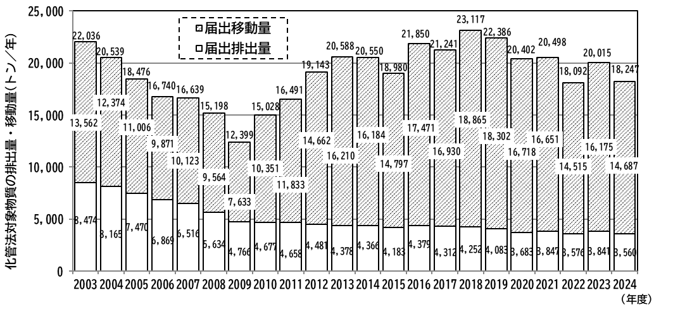

図１ 化管法に基づく届出排出量・移動量の推移
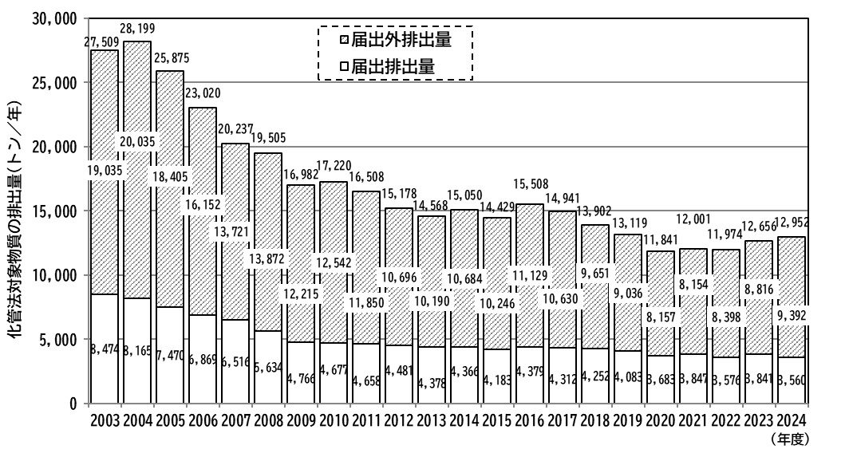

※2016年度分から届出外排出量の
推計方法が変更されています。

図２ 化管法に基づく届出・届出外排出量の推移
排出量の内訳としては、図３のとおり、事業所からの排出量が全体の82.5％を占めており、そのうち対象業種からの排出量が全体の67.5％（届出事業所27.5％、届出外事業所40.0％）、非対象業種からの排出量が全体の15.0％を占めています。
事業所以外からの排出量としては、家庭からの排出量が8.8％、自動車や船舶、航空機などの移動体からの排出量が8.7％を占めています。
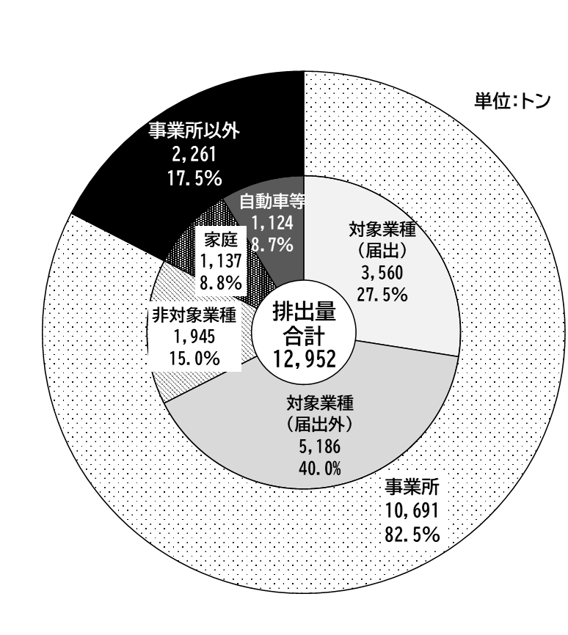
届出対象の化学物質のうち、発がん性のある特定第一種指定化学物質の排出量は、図４のとおりです。2023年度に対象物質が15物質から23物質に増加したため排出量が増加しました。

図３ 2024年度の届出排出量及び届出外排出量の内訳

図４ 特定第一種指定化学物質の排出量の推移

また、表２のとおり、届出排出量と届出外排出量の合計は、都道府県別では第7位となっており、全国の3.9％を占めています。

表２ 2024年度の都道府県別の届出排出量と届出外排出量の合計（上位10都道府県）

